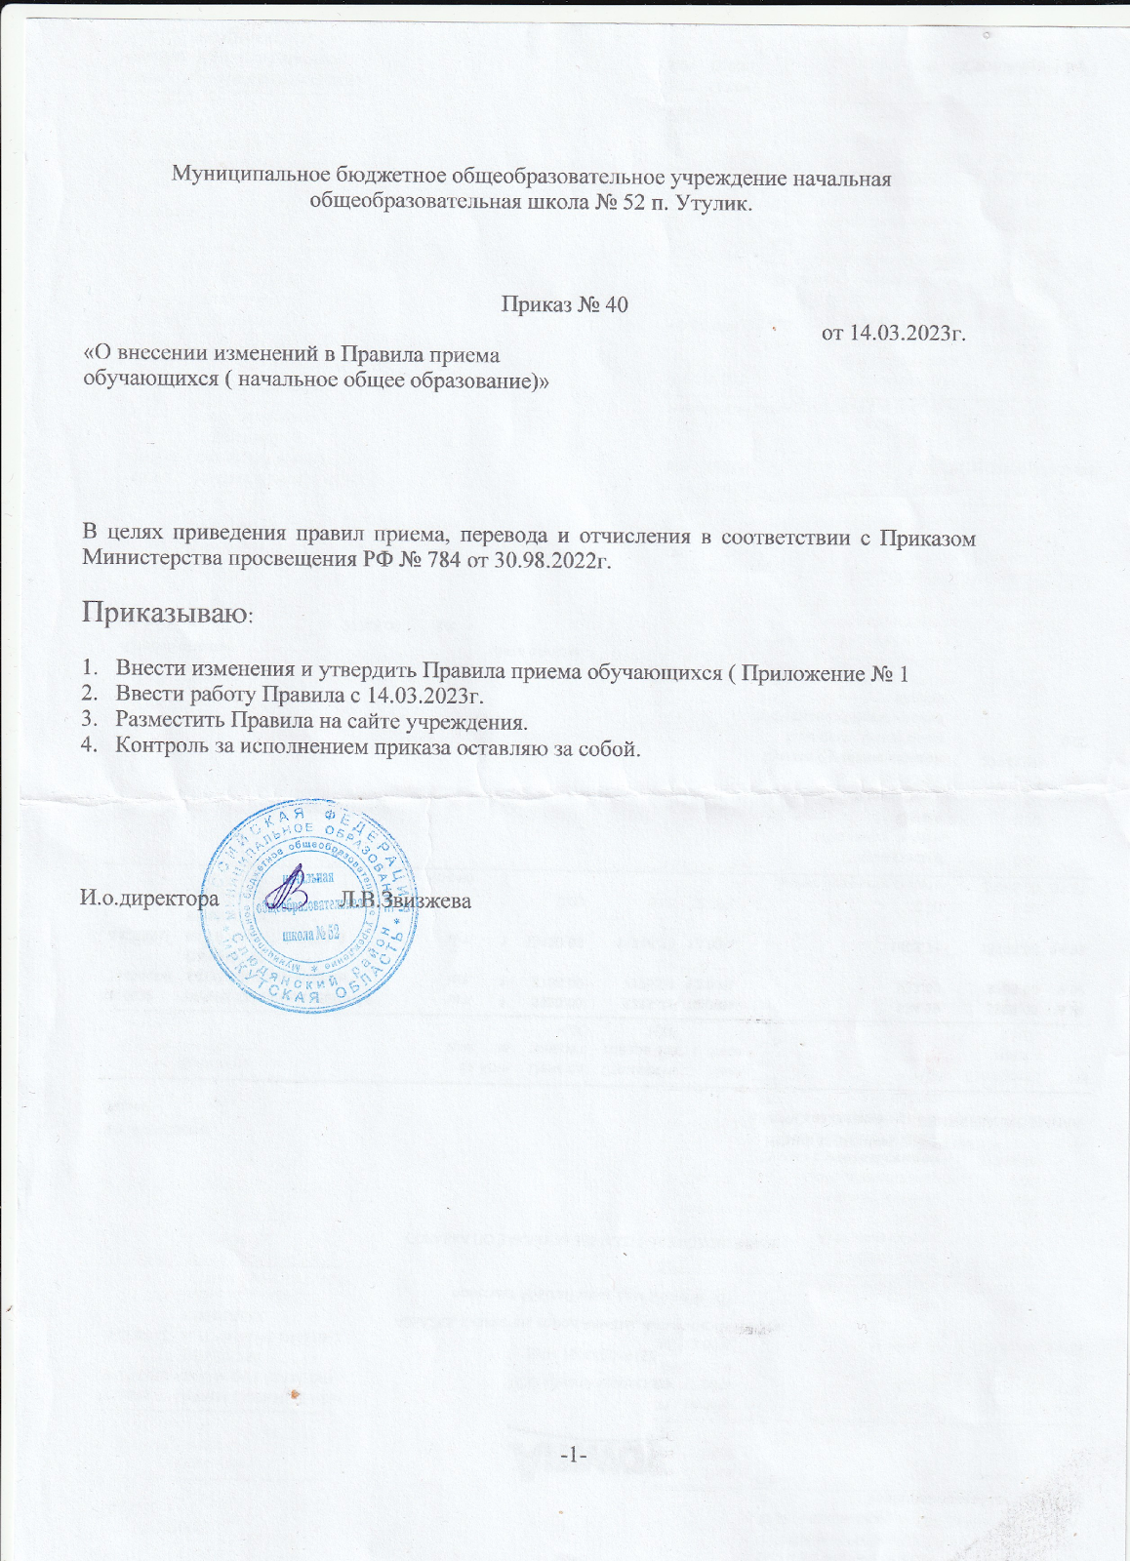

Приложение № 1

к приказу№ 4010.03.2023г.

 муниципальное бюджетное общеобразовательное учреждение начальная общеобразовательная школа № 52 п.Утулик

( Школа № 52 )

1. Общие положения

1.1. Настоящие Правила разработаны в соответствии с Федеральным законом № 273-ФЗ «Об образовании в Российской Федерации », санитарно-эпидемиологическими правилами и нормативами СанПиН 2.4.22821-10 «Санитарно-эпидемиологические требования к условиям и организации обучения в общеобразовательных учреждениях», приказом Министерства образования и науки Российской Федерации от 22.01.2014 № 32 «Об утверждении Порядка приёма граждан на обучение по образовательным программам начального общего, основного общего и среднего общего образования».

12. Настоящие Правила регламентируют прием учащихся в муниципальное бюджетное общеобразовательное учреждение начальная общеобразовательная школа № 52 (далее по тексту — Школа № 52) для обучения по основным общеобразовательным программам начального общего образования.

Прием иностранных граждан и лиц без гражданства, в том числе соотечественников за рубежом, беженцев и вынужденных переселенцев, для обучения по общеобразовательным программам за счет бюджетных ассигнований федерального бюджета, бюджетов субъектов Российской Федерации и местных бюджетов осуществляется в соответствии с международными договорами Российской Федерации и настоящим Порядком.

1.3. Целью настоящих Правил является предоставление учащимся общедоступного и бесплатного начального общего образования.

2. Общие правила приема учащихся в Школу № 52

2.1. В Школу принимаются учащиеся с территории, закрепленной за Школой № 52 распорядительным актом администрации Слюдянского района.

2.2. Учащимся, проживающим на данной территории, может быть отказано в приеме в Школу № 52 только по причине отсутствия свободных мест в Школе № 52. В случае отказа предоставления места в Школе № 52 родители (законные представители) учащегося для решения вопроса об устройстве ребенка в другую образовательную организацию обращаются в Управление образования Слюдянского района. 2.3. Учащимся, не проживающим на данной территории, может быть отказано в приеме в

Школу № 52 только по причине отсутствия свободных мест в Школе № 52. 2 А. При приеме на свободные места детей, не проживающих на закрепленной территории, преимущественным правом обладают дети граждан, имеющих право на первоочередное предоставления места в Школе № 52 в соответствии с законодательством Российской Федерации и нормативными правовыми актами субъектов Российской Федерации.

2.5. Дети с ограниченными возможностями здоровья принимаются на обучение адаптированной основной общеобразовательной программе только с согласия их родителей (законных представителей) и на основании рекомендаций психолого-медикопедагогической комиссии.

2.6. Прием учащихся в Школу № 52 осуществляется по личному заявлению родителей (законных представителей) несовершеннолетних учащихся при предъявлении оригинала документа, удостоверяющего личность родителя (законного представителя) либо оригинала документа, удостоверяющего личность иностранного гражданина или лица без гражданства в Российской Федерации.

В заявлении родителями (законными представителями) ребенка указываются следующие сведения:

а) фамилия, имя, отчество (последнее при наличии) ребенка; 6) дата и место рождения ребенка;

в) фамилия, имя, отчество (последнее при наличии) законных представителей ребенка;

г) адрес места жительства, его родителей (законных представителей);

д) контактные телефоны родителей (законных представителей) ребенка.

https://lh4.googleusercontent.com/0NH_dvKk9EKH0C3YJUV_T5HriXA4V0RHn_7HaL7gu57hZq01FQjtSNXSns9dM77O31r1-KxEkNg2d4ZkFmVd_rQo1YoqvgQyQRn7XJtPY4vdQD_kZw_QMVi66eYP7tHIZ97q3JYDqVfl-1IРодители (законные представители) учащихся, зарегистрированных по месту жительства или по месту пребывания на закрепленной территории, дополнительно предъявляют оригинал свидетельства о рождении ребенка либо заверенную в установленном порядке копию документа, подтверждающего родство заявителя (или законность представления прав учащегося), а также оригинал свидетельства о регистрации ребенка по месту жительства или свидетельства о регистрации ребенка по месту пребывания на закрепленной территории.

Родители (законные представители) детей, являющихся гражданами Российской Федерации, не зарегистрированных на закрепленной территории, дополнительно предъявляют оригинал свидетельства о рождении ребенка либо заверенную в установленном порядке копию документа, подтверждающего родство заявителя (или законность представления прав учащегося).

Родители (законные представители) детей, являющихся иностранными гражданами или лицами без гражданства, дополнительно предъявляют документ, подтверждающий родство заявителя (или законность представления прав ребенка), и документ, подтверждающий право заявителя на пребывание в Российской Федерации.

Копии предъявляемых при приеме документов хранятся в Школе № 52 на время обучения ребенка.

Требование предоставления других документов в качестве основания для приема детей в Школу № 52 не допускается.

Родители (законные представители) имеют право предоставить другие документы, по своему усмотрению.

2.5. Своей подписью родители (законные представители) учащегося фиксируют свое согласие на обработку их персональных данных и персональных данных своего ребенка в порядке, установленном законодательством Российской Федерации.

2.6. При приеме учащегося в Школу № 52, Школа № 52 обязана ознакомить родителей (законных представителей) с уставом Школы № 52, лицензией на право ведения образовательной деятельности, свидетельством о государственной аккредитации, основными образовательными программами, реализуемыми в Школе № 52, и другими документами, регламентирующими организацию и осуществление образовательной деятельности, правами и обязанностями учащихся.

2.7. Факт ознакомления родителей (законных представителей) учащегося с уставом Школы № 52, лицензией на право ведения образовательной деятельности, свидетельством о государственной аккредитации, основными образовательными программами, реализуемыми в Школе № 52, и другими документами, регламентирующими организацию и осуществление образовательной деятельности, правами и обязанностями учащихся фиксируется в заявлении о приеме и заверяется личной подписью родителя (законного представителя) ребенка.https://lh4.googleusercontent.com/m7ATmsSDN_Jluk67oKHE8pI_sDECcSYWq3U9Hr691o8mZ1KLuubEc9_8v4sRGUAI04rlbuRaAUyHITKCj5eOcA2PBVEg3hDyUr2gtcTPJsSw0C9QssOUvzgrDR0-yeHBXXgYB5N4IV2rDWc

2.8. Учреждение осуществляет регистрацию поданных заявлений и документов в журнале приема заявлений, о чем родителям (законным представителям) детей выдается расписка в получении документов, содержащая информацию о регистрационном номере заявления о приеме ребенка в Учреждение и перечне представленных документов. Расписка заверяется подписью директора (ответственного лица) и печатью Учреждения.

2.9. Прием заявления может осуществляться в форме электронного документа с использованием информационно- телекоммуникационных сетей общего пользования.

2.10. Прием учащегося в Школу № 52 осуществляется бесплатно.

2.11. Прием учащихся в Школу № 52 на конкурсной основе не допускается.

2.12. Информация о сроках приема документов, о количестве мест в первых классах размещается на информационном стенде Школы № 52 и на официальном сайте Школы № 52 в сети интернет_ не позднее 10 календарных дней с момента издания распорядительного акта о закрепленной территории администрацией Слюдянского района.

Информация о количестве свободных мест для приема детей, не зарегистрированных на закрепленной территории, размещается на информационном стенде и на официальном сайте Школы № 52 в сети интернет не позднее 6 июля текущего года.

З. Правила приема учащихся в первый класс Школы № 52

3.1. Прием заявлений в первый класс для учащихся, проживающих на закрепленной за Школой территории, начинается **с1 апреля** и завершается 30 июня текущего года.

3.2. Для учащихся, не зарегистрированных на закрепленной за Школой № 52 территории, прием заявлений в первый класс начинается с 6 июля текущего года до момента заполнения свободных мест, но не позднее 5 сентября текущего года.

3.3. В первый класс принимаются дети, достигшие возраста шести лет шести месяцев, по заявлению родителей (законных представителей), учредитель образовательного учреждения вправе разрешить прием детей в Школу № 52 для обучения в более раннем возрасте или более позднем возрасте.

3.4. При приеме учащихся в первый класс Школы № 52 не допускается проведение испытаний (экзаменов, тестов, конкурсов), направленных на выявление уровня знаний ребенка по различным учебным дисциплинам и предметам.

3.5. Прием учащихся в первый класс осуществляется на основании заявления родителей (законных представителей) несовершеннолетних учащихся. Дополнительно к заявлению должны предоставить следующие документы:

* оригинал свидетельства о рождении ребенка или документ, подтверждающий родство заявителя;
* свидетельство о регистрации ребенка по месту жительства или по месту пребывания на закрепленной территории или документ, содержащий сведения о регистрации ребенка по месту жительства или по месту пребывания на закрепленной территории.

1. Родители (законные представители) детей имеют право по своему усмотрению представлять другие документы, в том числе медицинское заключение о состоянии здоровья ребенка.
2. При приеме в первый класс в течение учебного года родители (законные представители) ребенка дополнительно представляют личное дело учащегося, выданное образовательной организацией, в которой он обучался ранее.
3. Зачисление детей в первый класс Школы № 52 оформляется приказом директора Школы № 52 в течение 3 дней со дня подачи заявления родителей (законных представителей) учащихся и размещается на информационном стенде в день их издания. 3.9. На каждого учащегося, зачисленного в первый класс, заводится личное дело, в котором хранятся все сданные документы.
4. аявление может быть подано родителем (законным представителем) одним из следующих способов:

– в электронной форме посредством ЕПГУ;

– с использованием функционала (сервисов) региональных государственных информационных систем субъектов Российской Федерации, созданных органами государственной власти субъектов Российской Федерации (при наличии), интегрированных с ЕПГУ;

– через операторов почтовой связи общего пользования заказным письмом с уведомлением о вручении;

– лично в общеобразовательную организацию.

4. Правила приема учащихся в Школу № 52 во 2-4 классы

4.1 . Прием учащихся во 2-4 классы осуществляется в течение учебного года на основании заявления родителей (законных представителей) несовершеннолетних учащихся.

К заявлению прилагаются следующие документы:

* личное дело учащегося, заверенное печатью образовательной организации, в которой он обучался ранее;
* копия свидетельства о регистрации ребенка по месту жительства на закрепленной территории или документ, подтверждающий его проживание на закрепленной территории. Родители (законные представители) детей имеют право по своему усмотрению представлять другие документы, в том числе медицинское заключение о состоянии здоровья ребенка.

4.2. Зачисление учащихся во 2-4 классы оформляется приказом директора Школы № 52 и размещается на информационном стенде в день их издания.

5. Правила приема в Школу № 52 иностранных граждан и лиц без гражданства

5.1. Прием в Школу № 52 детей иностранных граждан и лиц без гражданства осуществляется на основании личного заявления родителей (законных представителей) при предъявлении установленных законодательством РФ документов.

5.2. Документ, удостоверяющий личность ребенка — иностранного гражданина (паспорт иностранного гражданина либо иной документ, установленный федеральным законом или признаваемый в соответствии с международным договором РФ в качестве документа, удостоверяющего личность иностранного гражданина), или документ, удостоверяющий личность ребенка без гражданства (документ, выданный иностранным государством и признаваемый в соответствии с международным договором РФ в качестве документа, удостоверяющего личность лица без гражданства, удостоверение личности лица без гражданства, временно проживающего на территории РФ, вид на жительство для лиц без гражданства, постоянно проживающих на территории РФ).

5.3. Документ, подтверждающий родство заявителя или законность представления прав ребенка.

5.4. Документ, подтверждающий право заявителя на пребывание в РФ (виза (в случае прибытия в РФ в порядке, требующем получения визы) и (или) миграционная карта с отметкой о въезде в РФ (за исключением граждан Республики Беларусь), вид на жительство или разрешение на временное проживание в РФ, иные документы, предусмотренные федеральным законом или международным договором РФ.

5.5. Иностранные те граждане и лица без гражданства все документы представляют на русском языке ли вместе с заверенным в установленном порядке переводом на русский язык.

5.6. Зачислении детей иностранных граждан оформляется приказом директора Школы № 52 и размещает я на информационном стенде в день их издания.

6. Порядок регулирования спорных вопросов

https://lh3.googleusercontent.com/P82FdvpttxuJy-wJITTvvREDeoTSJ4WauKb2vjY3Vi0TfNvTSu7GwudUdyf0BEXRJhNS75DVv9EGLwL5NwCUb1LmTOS6VnI2rxBdhHtmTtjoW85KC0Fgbjt6giWVoRDJDV9kwq202tafIE06.1 Спорные вопросы по приему обучающихся, возникающие между родителями (законными представителями) обучающихся ' и администрацией Школы № 52, регулируются согласно действующему законодательству Российской федерации.

6.2. Данные Правила вступает в силу с момента утверждения приказом директора и действует постоянно (бессрочно), изменения в положение вносятся приказом директора. Правила перестают действовать с момента утверждения следующего положения.

6.3. Данные Правила размещаются на сайте Школы № 52.

https://lh5.googleusercontent.com/mubfJvmA3JQcNqtoT5YmxjQ4p50ijrBgRyw67gquVfMflzEbm41ypjra4oP9wipMrizruwZMqEWrjfFACvcVedNud2eOrMJUUeuoclff_Z3-n5t5viMJX9sjUJsc--1LHgtm1vihc5NHZF4 Директору Школы № 52 п. Утулик

Приказ на зачисление № от

 ( фамилия, имя, отчество )

                                                                                          От                                                                  https://lh5.googleusercontent.com/ThY8CNqlQ8Qb0nLTpMh10fprGiuUd0VhC_SpgPSkV4JDpwN9leiRcGOkTryH64hs6XIz7MhUkPByyP76lzargJoCDkREDpZyIwnTIMGxCT3peZy2s4g8O9OX0xzHL5TVkeX0yFvSQO7_FsI

                                                                                                  родителя (законного представителя)

(адрес проживания)

ЗАЯВЛЕНИЕ.

Прошу принять моего ребенка______________________________________________________

(фамилия, имя, отчество)

_____________________________по очной форме получения образования в ___________класс

      (число, месяц, год рождения)

Место рождения____________________________________________________________________

Место регистрации:__________________________________________________________________

Адрес фактического проживания:______________________________________________________

Где воспитывался (обучался) до поступления в школу______________________________________

К заявлению прилагаю следующие документы (копии):

1. _________________________________________________________________________________
2. _________________________________________________________________________________
3. _________________________________________________________________________________
4. _________________________________________________________________________________
5. _______________________________________________________________________________

Данные о родителях ( законных представителей)

Мать________________________________________________________________________________                       ( фамилия, имя, отчество, контактный телефон)

Отец________________________________________________________________________________

( фамилия, имя, отчество, контактный телефон)

С уставом Школы № 52, лицензией на право ведения образовательной деятельности, свидетельством о государственной аккредитации, основными образовательными программами, реализуемыми в Школе № 52, и другими документами, регламентирующими организацию и осуществление образовательной деятельности, правами и обязанностями учащихся.

Ознакомлен (а)_________________

(подпись)

Даю свое согласие на обработку своих персональных данных и персональных данных ребенка в порядке, установленном законодательством Российской Федерации.

___________________________________________________подпись (расшифровка подписи)

Расписку о приеме заявления получил на руки ______________________________________подпись

https://lh5.googleusercontent.com/zhwvmOpwxJD-IzwV_bA46fx1FJlbH1f3sNvRQBfQtsAKf3e7vnvV1Xmuduy1hDo8_K1BQcIphIX009EHno0lYQy0AN8skCyp-Q7S8-0H5o0BLQ2XY567EL0ongwGFhHwgM6WnsazBW6P68Y20https://lh5.googleusercontent.com/HsJ-nmAx6L_OmY8KUFtwofJvHFH2WHDPJzbA4WTeK6FXwQm-MSrAu8jagd_AolIm6neWQkc4QjruCoKatr6dvF4hE23ydY7S5eTf12M96YApJ18AsbQKeqEgTWzDYipTpBXpTL55iyxiFS8

РАСПИСКА

о приеме заявления

Выдана ______________________________________________в том, что заявление на обучение ребенка____________________________________________по ООП НОО (АОП НОО) принято, регистрационная запись в журнале № _________от «___»_____202____ https://lh5.googleusercontent.com/G_AXGoFeazmZpOtwXvQLUK0KhtM0F_tKkXwIv5pNTDrsJgmJYPSBeo17rbDVUW6HyVHnCW9g3JvUUA5ayelMA3McoXp-b7HBG_4XIhObw8xgLwch5Pv_uT0KMNPQHpGPCovnFMzx-mhY_Vw Приняты следующие документы:

1. Копия свидетельства о рождении ребенка
2. Копия документа о регистрации ребенка по месту жительства или м/пребывания
3. Другие документы, на усмотрение родителей (СНИЛС, Медполис идр.)

https://lh4.googleusercontent.com/dp_wOmJ9U4Z1jUEZMJIc8Zy_r3NFsoQMMoNJK3o_dNrCO-XjkfsNfMBsXXo5R6EZP1EAWZ_vY-ES5ScIb83bomc2e1bj9P960WIqLkaKG63atfZY0KTp9Lbrr6__QZjJKOtbAoerjC6koxU

И.о.директора Школы № 52_______________